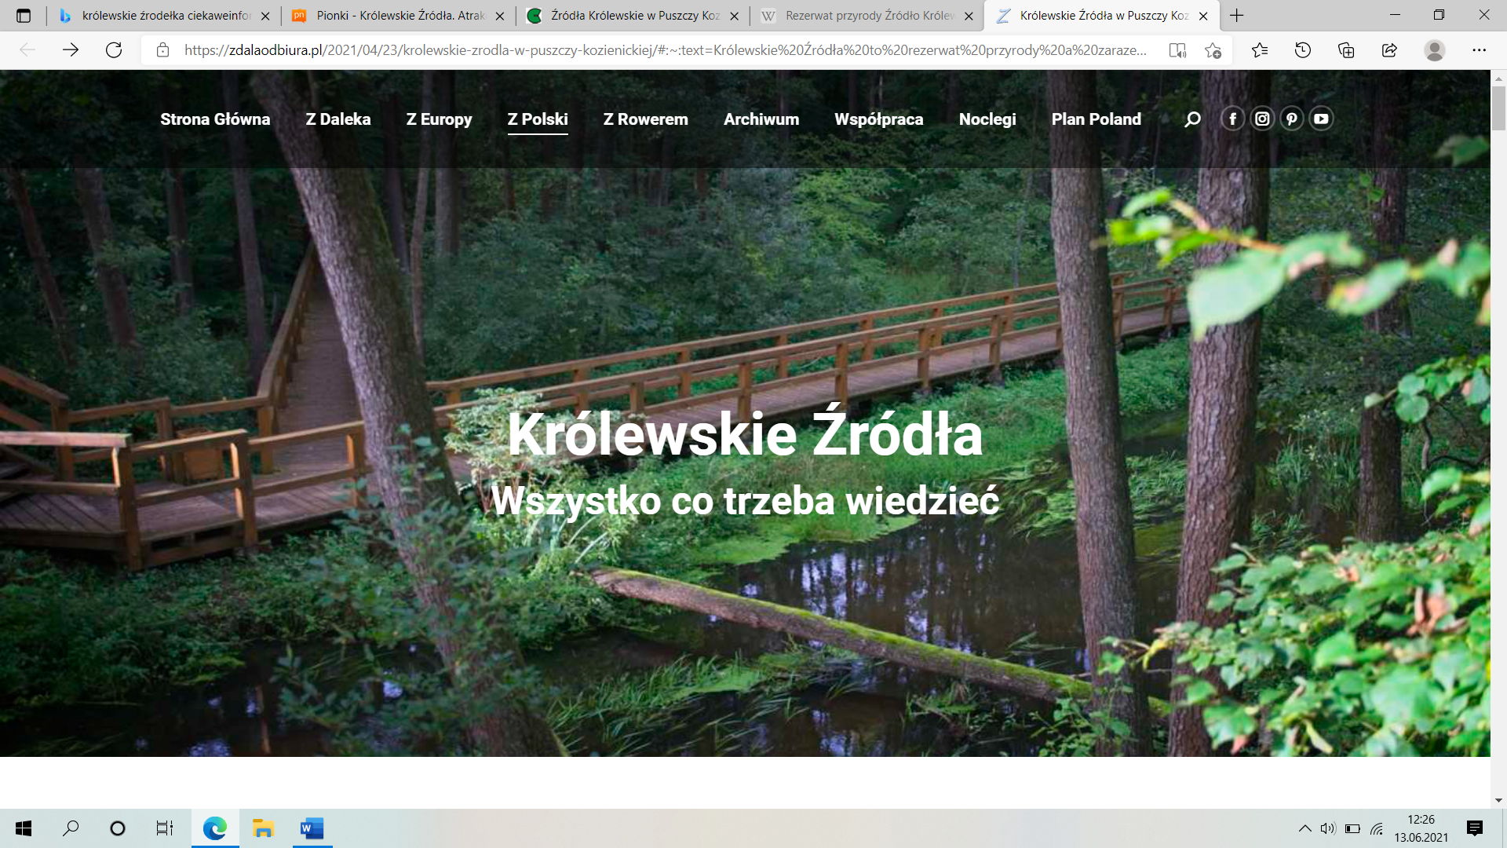

Rezerwat przyrody Źródło Królewskie – leśny, częściowy rezerwat przyrody położony na terenie gminy Pionki, w Puszczy Kozienickiej, w granicach Kozienickiego Parku Krajobrazowego. Został utworzony w 2000 roku. Obejmuje zespół źródeł przy rzece Zagożdżonce. Teren, na którym znajdują się źródła, to częściowo rozlewiska tej rzeki.
Walory przyrodnicze
W rezerwacie tym odnotowano występowanie ogółem 201 gatunków roślin z 65 rodzin. Z gatunków objętych ochroną ścisłą występują tu m.in.: wawrzynek wilczełyko, bluszcz pospolity, skrzyp olbrzymi, widłak jałowcowaty, lilia złotogłów. Wśród gatunków objętych ochroną częściową w rezerwacie rosną: kruszyna pospolita, kopytnik pospolity, marzanka wonna, konwalia majowa, kalina koralowa.
Historia
Według legendy król Władysław Jagiełło zaspokajał swoje pragnienie przy tych źródłach – stąd nazwa rezerwatu. Jeszcze do niedawna przy głównym źródle widoczne było omurowanie z kamienia, które ponoć przetrwało z tamtych czasów. Obecnie zostało zastąpione współczesnym murkiem z piaskowca.
Królewskie Źródła – infrastruktura
Królewskie Źródła to rezerwat przyrody a zarazem aż nazbyt popularne miejsce piknikowe. Kilka lat temu rozbudowano tutejszą ścieżkę, wymieniono barierki pomostów i kładek. Postawiono również fajną stację obserwacji ptaków. Stworzono też infrastrukturę na grilla i ognisko oraz dwie sławojki. Działa tu też mały grill bar w kształcie lokomotywy.
W czasach zaboru austriackiego przez rezerwat przechodziła kolej (most nad Zagożdżonką stanowił fragment tej infrastruktury a idąca na południe droga prowadzi właśnie po dawnym nasypie kolejowym). Z tego czasu zachował się przy rezerwacie Czerwony Dom, dawne mieszkanie dróżnika. Jeszcze kilka lat temu w poaustriackim budynku ulokowana była knajpa, miejsce niejednej lokalnej imprezy rodzinnej i sylwestrów. Niestety Czerwony Dom spłonął w 2011 roku.
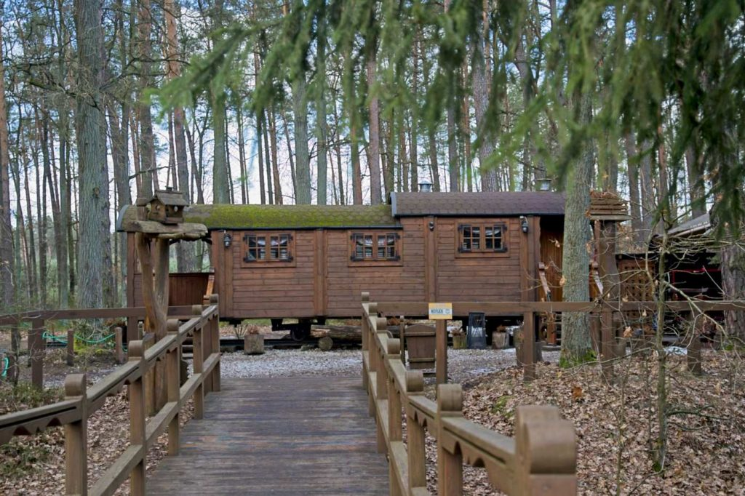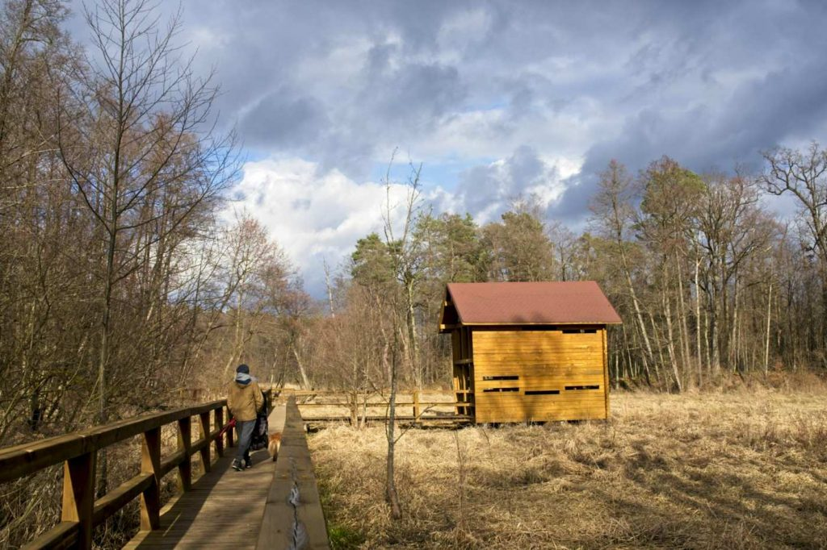
Grill Bar na Królewskich Źródłach

GALERIA ZDJĘĆ
Królewskie Źródła
